**Итоговое сочинение (изложение) 2024-2025**

**Итоговое** **сочинение** (изложение) как условие допуска к государственной **итоговой** аттестации по образовательным программам среднего общего образования проводится для обучающихся XI (XII) классов, экстернов. **Итоговое** **сочинение** по желанию могут писать и выпускники прошлых лет для представления его результатов при поступлении в вузы.

**[Приказ МО №_792 от 26.11.2024_Об аккредитации общественных наблюдателей при проведении ИС(И)](https://sumoin.ru/index.php/attestatsiya/11-e-klassy/item/1822-prikaz-mo-792-ot-26-11-2024-ob-akkreditatsii-obshchestvennykh-nablyudatelej-pri-provedenii-is-i)**

**[Распоряжение МО СО от 25.10.2024 № 1176-р Об организации проведения ИС(И) на территории СО в 2024-2025 уч.г.](https://sumoin.ru/index.php/attestatsiya/11-e-klassy/item/1743-rasporyazhenie-mo-so-ot-25-10-2024-1176-r-ob-organizatsii-provedeniya-is-i-na-territorii-so-v-2024-2025-uch-g)**

**[Приказ МО СО от 25.10.2024 № 730-од «Об утверждении Порядка организации и проведения ИС(И)](https://sumoin.ru/index.php/attestatsiya/11-e-klassy/item/1742-prikaz-mo-so-ot-25-10-2024-730-od-ob-utverzhdenii-poryadka-organizatsii-i-provedeniya-is-i)**

**[Итоговое сочинение (изложение) в 2024-25](https://sumoin.ru/index.php/attestatsiya/11-e-klassy/item/1723-itogovoe-sochinenie-izlozhenie-v-2024-25)**

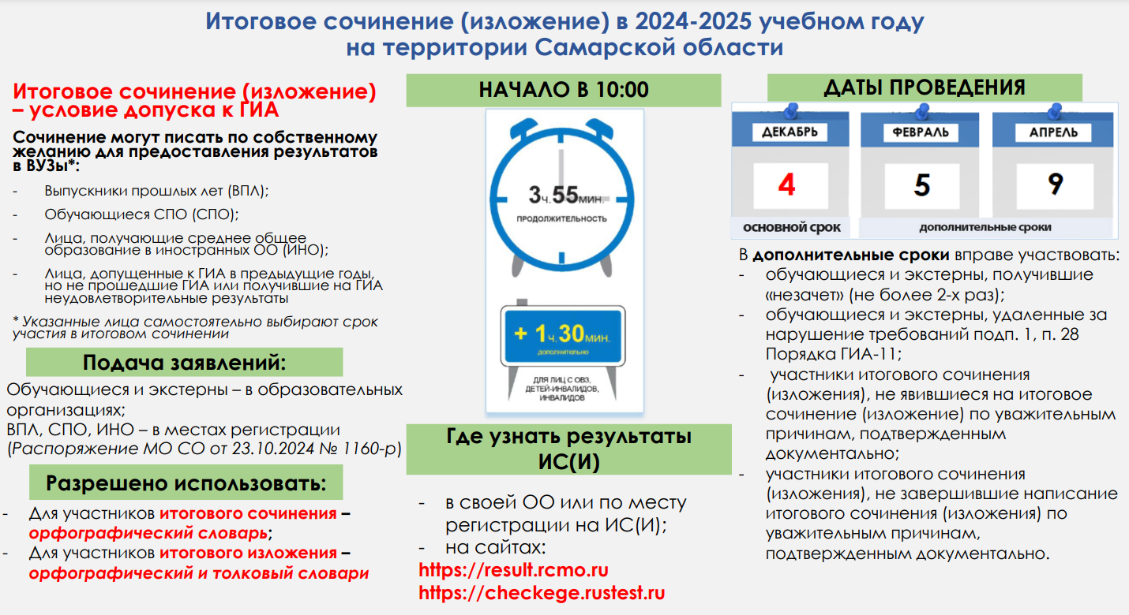

### [Об утверждении мест регистрации для участия в итоговом сочинении (изложении)](https://sumoin.ru/index.php/attestatsiya/11-e-klassy/item/1716-ob-utverzhdenii-mest-registratsii-dlya-uchastiya-v-itogovom-sochinenii-izlozhenii)